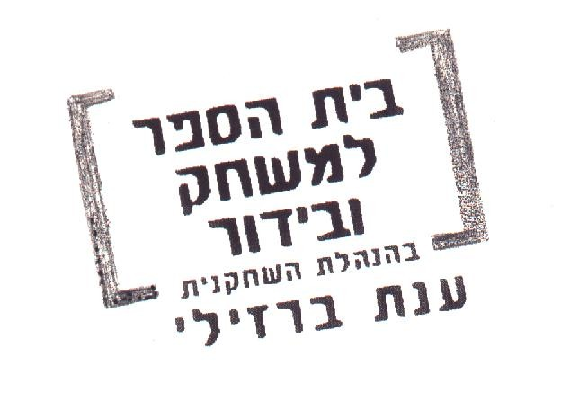
ילדי קנדי- מארק

אמא, אני רוצה לספר לך על המלחמה. דברים שאף אחד עוד לא אמר. עכשיו אני יודע מה זאת מלחמה. אני מוכרח לכתוב את זה ביומן שלי כי הם קוראים את המכתבים שלנו. חוץ מזה אני חושב שיש האזנה בחוץ. בגונגל יש אנשים שרוצים להרוג אותנו וגם להם יש אנשים שרוצים להרוג אותם.הם מחכים שאנחנו נהרוג אותם כי פלשנו לארץ שלהם, אבל אנחנו מנשסים לסלק את הפולשים הקודמים, והם מנשים לסלק את הפולשים שקדמו לקודמים. אין לי מושג ריך זה התחיל, אין לי מושג איך זה יגמר. תקשיבי אני תפסתי עצבים על אחד מהחבר'ה, אני הרסתי לו את ארמון הצדפים וחול שהוא בנה על החוף. אני אמרתי לו: "תשמע , אתה הרגת היום בנאדם.
אתה השחלתה אותו על הכידון שלך וזרקת אותו לשיחים האלה. כמו שגדלים בחצר של אמא שלי. אתה לא יכול להרוג בנאדם בבוקר ולבנות ארמונות צדפים בערב".
אני רציתי להרוג אותו!!!. אבל לא יכותי, אני שונא להילחם.
ציק הביא לי ליבריום ודיבר אליי עד שנרגעתי.ציק פנטסטי. כשאני אומר לו שהוא המורה הרוחני שלי הוא צוחק. אמא אני נעשה מאוד רוחני, ציק קירב אותי לדת המזרח הרחוק.

ביה"ס: דרך בגין 98 תל אביב
טל: 03-5251064 פקס: 03-6240220
www.dramacomedy.co.il

